MOMENTO DE EVALUACIÓN INTERMEDIA No. 3
ACTIVIDAD INDIVIDUAL

ADRIANA PAULINA ARGUMEDO BOSSIO
C.C. 1.128.046.700

Tutor:
MARIO ROMERO

ESCUELA ECEDU
CURSO: MAPAS DE CONOCIMIENTO REGIONAL
CEAD CARTAGENA
2016
- Retomar los instrumentos de recolección definidos y diseñados en el trabajo anterior y aplicarlos a las fuentes de información a trabajar (primarias o secundarias), según se haya definido para cada ámbito de indagación y/o pregunta problematizadora y categorías de análisis.
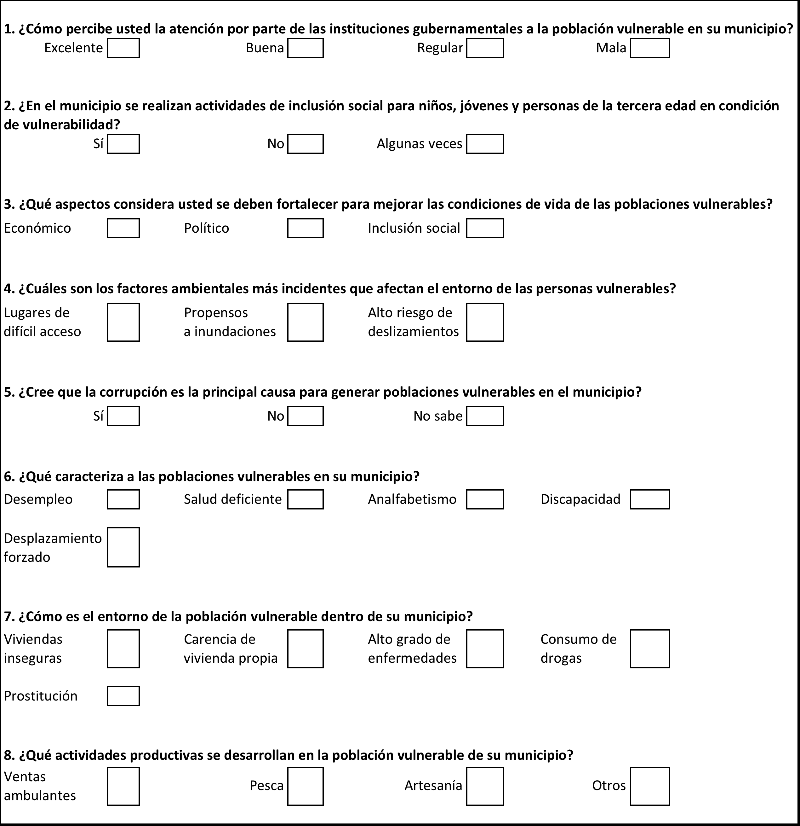
- Procesar y analizar la información recopilada. El producto de esta fase es el insumo base para la elaboración del mapa de conocimiento regional enfocado y enmarcado a la luz de los ámbitos y preguntas problematizadoras formuladas.

1. ¿Cómo percibe usted la atención por parte de las instituciones gubernamentales a la población vulnerable en su municipio?
Excelente | 1%
Buena | 7%
Regular | 20%
Mala | 72%

2. ¿En el municipio se realizan actividades de inclusión social para niños, jóvenes y personas de la tercera edad en condición de vulnerabilidad?

Sí | 18%
No | 62%
Algunas Veces | 20%

3. ¿Qué aspectos considera usted se deben fortalecer para mejorar las condiciones de vida de las poblaciones vulnerables?
Económico | 50%
Político | 40%
Inclusión social | 10%

- ¿Cuáles son los factores ambientales más incidentes que afectan el entorno de las personas vulnerables?

Lugares de difícil acceso | 42%
Propensos a inundaciones | 28%
Alto riesgo de deslizamientos | 30%

5. ¿Cree que la corrupción es la principal causa para generar poblaciones vulnerables en el municipio?
Sí | 66%
No | 28%
No sabe | 6%

6. ¿Qué caracteriza a las poblaciones vulnerables en su municipio?
Desempleo | 37%
Salud deficiente | 31%
Analfabetismo | 9%
Discapacidad | 1%
Desplazamiento forzado | 22%

7. ¿Cómo es el entorno de la población vulnerable dentro de su municipio?
Viviendas inseguras | 28%
Carencia de vivienda propia | 37%
Alto grado de enfermedades | 13%
Consumo de drogas | 15%
Prostitución | 7%

8. ¿Qué actividades productivas se desarrollan en la población vulnerable de su municipio?
Ventas ambulantes | 10%
Pesca | 79%
Artesanía | 8%
Otros | 3%

ANÁLISIS DE RESULTADOS

De acuerdo con los resultados que se obtuvieron en la encuesta realizada en el municipio de las Islas del Rosario, se puede corroborar que la población vulnerable se encuentra en desventaja económica, social y cultural.
El factor más grande e impactante es la corrupción en las instituciones estatales, que no destinan los recursos necesarios a la atención de la población vulnerable en el municipio, para potenciar temas como: salud, educación, inclusión social, entre otros.
Se evidencia problemática avanzada en cuanto al desempleo, salud deficiente, desplazamiento forzado, como temas característicos en estas poblaciones vulnerables.
Adicionalmente, la población habita en viviendas inseguras, más que todo alquilada, junto a vertederos de basura que emana múltiples enfermedades, sobre todo para los niños; los adolescentes tienden a satisfacerse con consumo de alcohol y drogas.
Por último, la pesca es la que representa, en mayor porcentaje, la actividad económica en la población de las Islas del Rosario, para subsistencia propia y venta al turismo.

